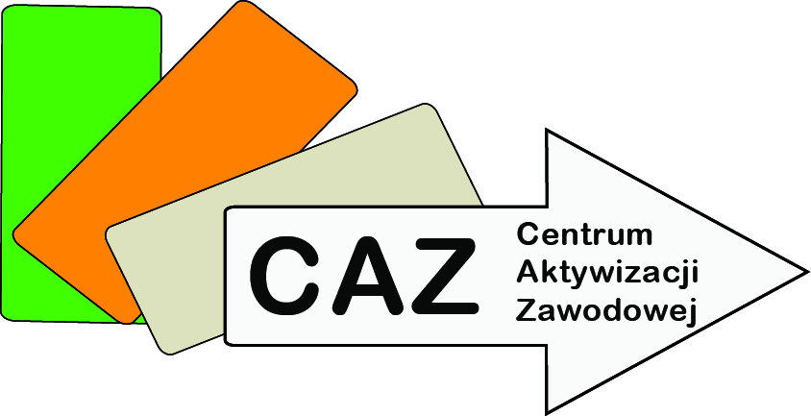
POWIATOWY URZĄD PRACY W ŻYWCU
CENTRUM AKTYWIZACJI ZAWODOWEJ
ul. Łączna 28, 34-300 Żywiec
telefon: (33) 475-75-00, fax: (33) 475-75-51
www.zywiec.praca.gov.pl, e-mail: kancleria@pup.zywiec.pl
Ankieta dla pracodawców i przedsiębiorców
Powiatowy Urząd Pracy w Żywcu chcąc lepiej poznać zapotrzebowania na aktywne formy przeciwdziałaniu bezrobociu zwraca się do Państwa z prośbą o wypełnienie niniejszej ankiety i przesłanie na adres e- mail: kancelaria@pup.zywiec.pl
Wypełnienie ankiety nie stanowi zobowiązania do zatrudnienia osób bezrobotnych, lecz wspomoże działania urzędu pracy z zakresie dotyczącym organizacji usług
i instrumentów rynku pracy oraz do prowadzenia analiz lokalnego rynku pracy.
- Dane firmy:
Nazwa firmy
Adres firmy
Osoba do kontaktu
Telefon
E – mail
Strona internetowa

- Obecny stan zatrudnienia:

- Rodzaj prowadzonej działalności (branża):

- Czy planują Państwo zwiększyć zatrudnienie w firmie:
TAK NIE
- Czy planują Państwo redukcję zatrudnienie w firmie:
TAK NIE

- Którymi z poniższych form wsparcia są Państwo zainteresowani:
Lp. | Forma wsparcia | Właściwe zaznaczyć
1. | Staż (staż oznacza nabywanie przez bezrobotnego umiejętności praktycznych do wykonywania pracy przez wykonywanie zadań w miejscu pracy bez nawiązywania stisunku pracy z pracodawcą)
2. | Szkolenia / bony szkoleniowe dla przyszyłych pracowników
3. | Pośrednictwo pracy (zgłaszanie ofert pracy, dobór osób bezrobotnych i poszukujących pracy do zgłoszonych ofert pracy)
4. | Poradnictwo zawodowe (pomoc doradcy zawodowego w doborze kandydatów do pracy)
5. | Refundacja kosztów wyposażenia/doposażenia stanowiska pracy dla skierowanego bezrobotnego
6. | Prace interwencyjne (polegają na refundacji przez urząd pracy części kosztów poniesionych na wynagrodzenie i składki na ubezpieczenie społeczne zatrudnionych przez pracodawcę bezrobotnych)
 | Bon zatrudnieniowy (stanowi dla pracodawcy gwarancję refundacji części kosztów wynagrodzenia i składek na ubezpieczenia społeczne w związku z zatrudnieniem bezrobotnego, któremu powiatowy urząd pracy przyznał ten bon).
8. | Krajowy Fundusz Szkoleniowy (dofinansowanie kształcenia ustawicznego pracowników i pracodawców podejmowanego z inicjatywy lub za zgodą pracodawcy)
9. | Zatrudnienie wspierane – (pracodawca zobowiązuje się do zatrudnienia skierowanego Uczestnika Centrum Integracji Społecznej, przez okres nie krótszy niż 12 miesięcy, a Urząd do refundowania pracodawcy części wypłacanego tej osobie wynagrodzenia oraz składek na ubezpieczenie społeczne, przez okres 12 miesięcy)
10. | Nie jestem zainteresowany korzystaniem ze wsparcia

- W jakim zawodzie najchętniej zatrudniliby Państwo osoby bezrobotne:

- W Państwa ocenie z jakimi kwalifikacjami brakuje pracowników na lokalnym rynku pracy?

Dziękujemy za poświęcenie czasu i wypełnianie ankiety

